Handleiding Levvr (Extern)
Introductie Levvr
Levvr is een webbased-omgeving waarin de gemeente Goes het PvE Openbare ruimte draait. Deze omgeving is live en bevat daardoor de meest actuele versie van de eisen m.b.t. de openbare ruimte van de gemeente Goes.

Inloggen
Link naar de omgeving: levvr
Gebruikersnaam: inlichtingen@goes.nl
Wachtwoord: PVEgoes1!

Definitie van termen in Levvr
In deze handleiding worden termen van Levvr gebruikt, hieronder een korte definitie per term.
- Nodes, de blokken met onderwerpen zoals brondocumenten, eisen en personen.
- Views (overview), overzichten met alle regels verdeeld per node.
- Views (detailview), detailscherm met alle data van een regel.
- Header, omschrijving van onderstaande data.
- Regel, regel met data van een node zoals een eis of een object.
- Reports, een PDF of Word uitdraai van het PvE Openbare Ruimte.
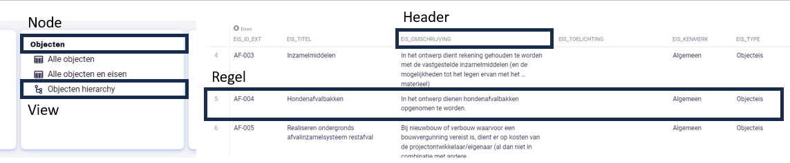

Startscherm PvE Openbare ruimte
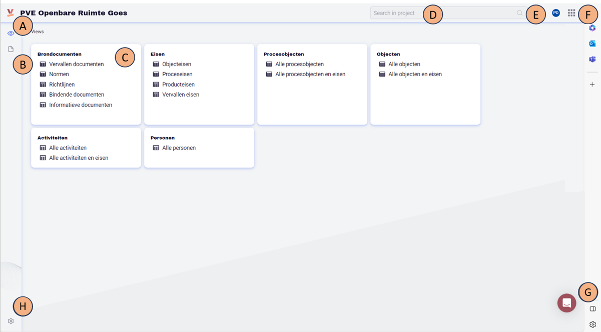

Het startscherm van Levvr bevat diverse knoppen, hieronder een korte toelichting per knop
- Menu met alle views, gebruik hiervan overbodig omdat de velden (C) dezelfde views laten zien.
- Reports, hier staat het meest actuele PvE in pdf-vorm en kan het PvE in pdf- of word vorm worden uitgedraaid, zie reports.
- Views, overzichten met alle data verdeeld per node (objecten, eisen etc.)
- Zoekbalk, met deze balk kan je een term zoeken door het gehele PvE heen.
- Account, hierin kan account het worden uitgelogd worden.
- Terug naar projectenoverzicht (hier staat alleen PvE Openbare Ruimte Goes)
- Helpdesk Levvr
- Instellingen project (Niet wijzigbaar voor extern account!)

Views (overview)
De views bevatten de overzichten van alle nodes. De view kan data van één node bevatten zoals alle objecten of data van meerdere nodes bevatten zoals alle objecten en eisen waarbij alle objecten met daaraan gekoppelde eisen worden weergegeven (zie onderstaande afbeelding)

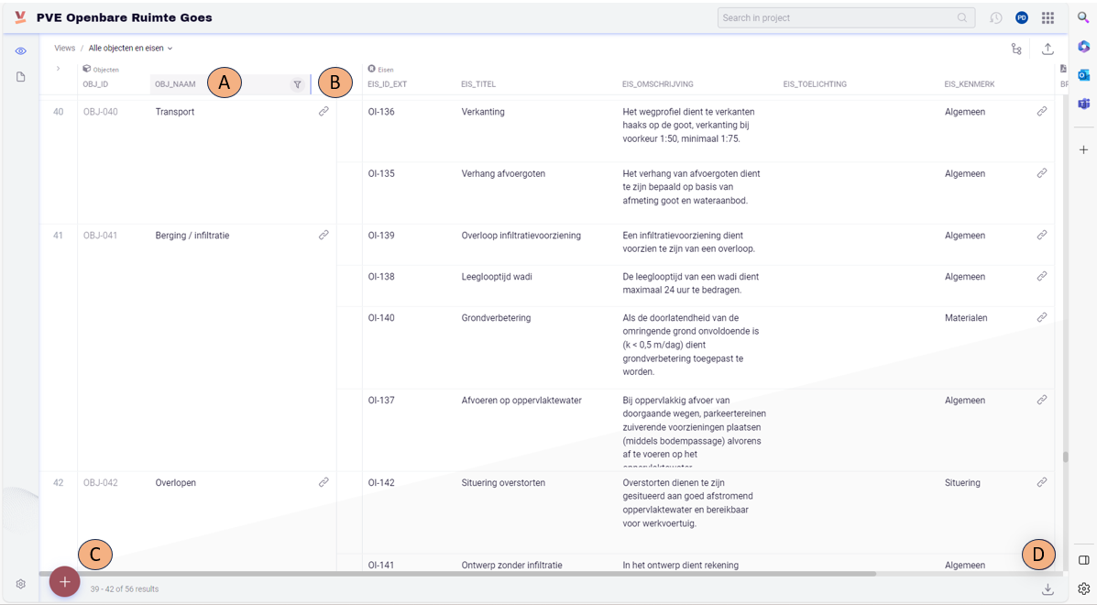

De views van Levvr bevat diverse knoppen, hieronder een korte toelichting per knop
- Header, je kan de data sorteren op alfabet of cijfers (afhankelijk van de data) door op de header te klikken. Je kan sorteren op meerdere headers door meerdere headers aan te klikken. De volgorde van de sorteren zie je door middel van de getal bij de header.
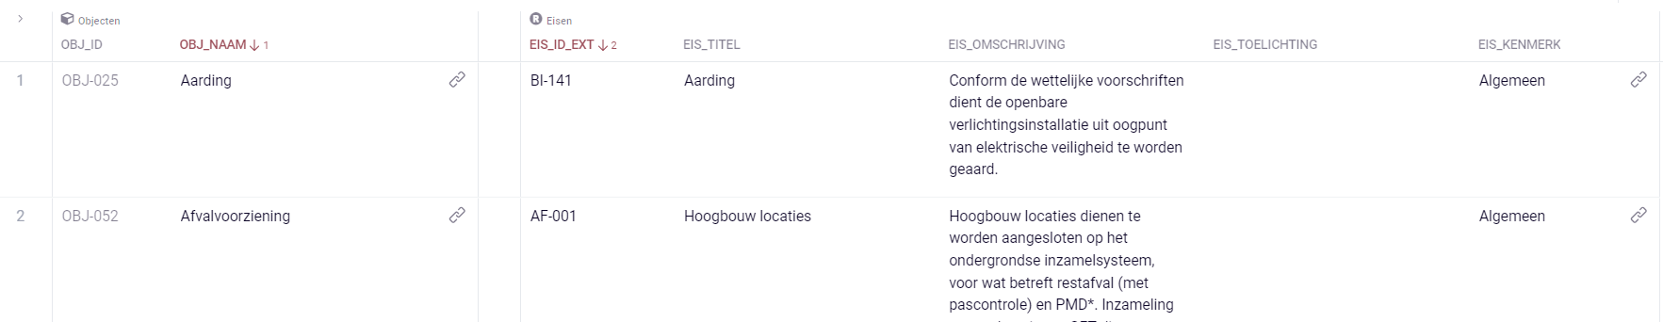

- Filter, je kan de data filteren door op het symbool te klikken en de juiste data aan te vinken
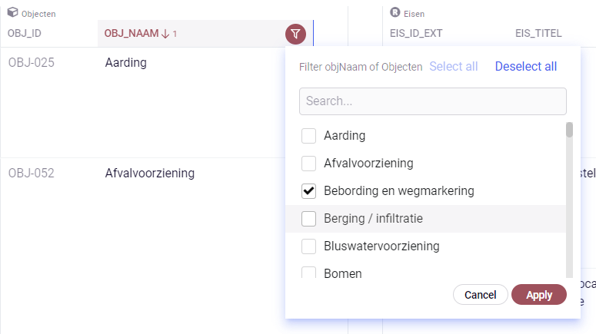
Je haalt de filter en sortering eraf door op ‘’clear sorting’’ en/of ‘’clear filters’’ in de onderaan in het scherm verschenen rode balk te klikken.

- Nieuwe regel, Door deze knop voeg je een nieuwe regel in. (Niet aanklikbaar voor extern account!)

- Exporteren, door op dit symbool te klikken kan je je data naar een excelsheet exporteren. Je krijgt een export met de op dat moment geldende filters en sorteringen. Aanbevolen is om onderstaande instellingen te gebruiken.

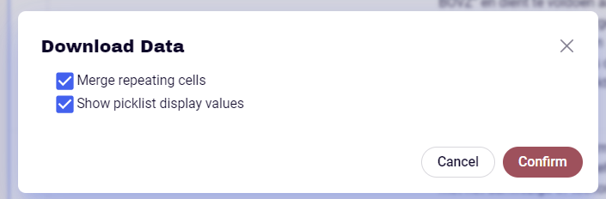
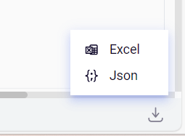

Views (detailview)
Elke node/regel bevat details die niet in de overviews worden weergegeven. Deze niet-zichtbare data wordt weergegeven in een detailview. Je bereikt het detailscherm op de volgende twee manieren:
- Door een cel aan te klikken met rechtermuisknop en dan klikken op ‘’open details’’
- Door een cel aan te klikken en dan op spatiebalk te drukken

Fields
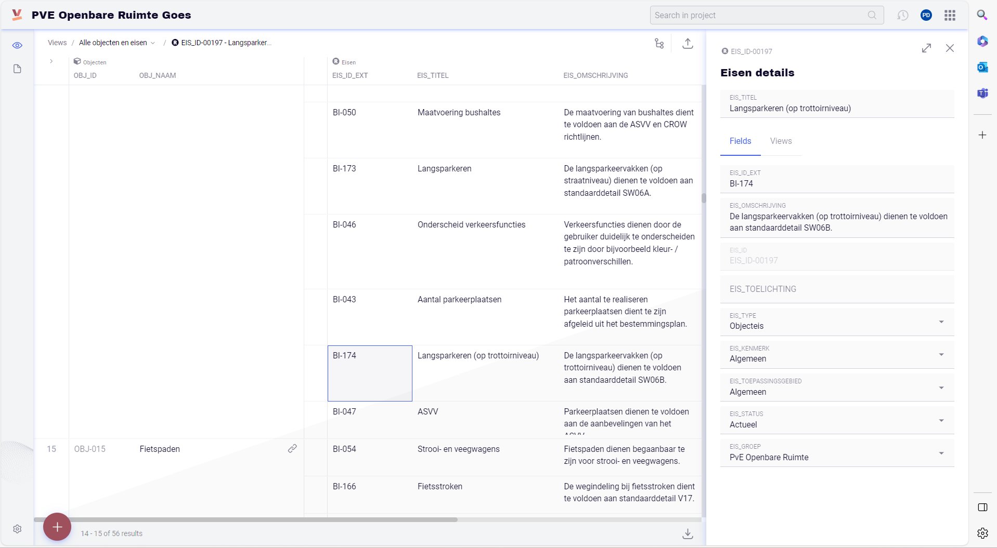
In het detailscherm Fields zijn alle de velden met zichtbaar met data van in dit geval de eis.

Views
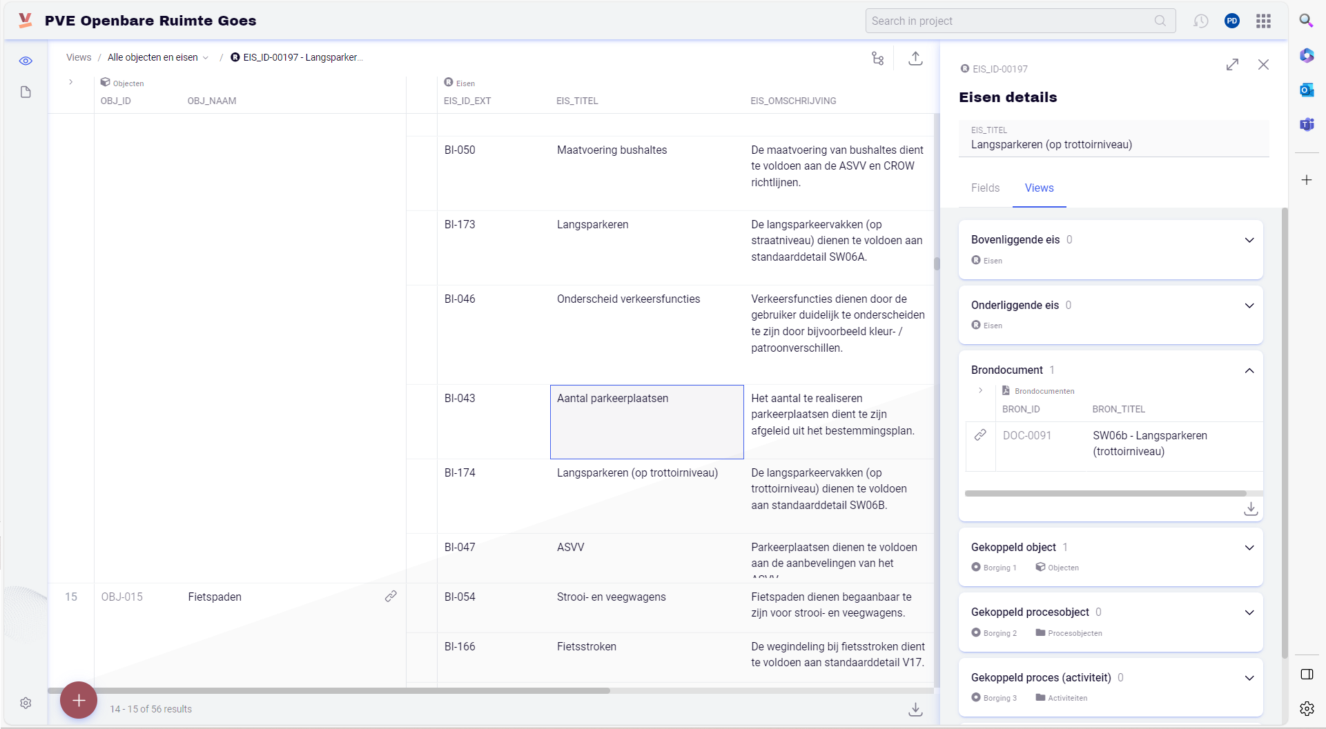
In het detailscherm Views kan je de in dit geval zien aan welke nodes de eis is gekoppeld zoals objecten of brondocumenten. In het detailscherm kan je doorklikken naar de desbetreffende nodes zoals objecten of brondocumenten d.m.v. de rechtermuisknop of de spatiebalk (zoals eerder omschreven)
Attachments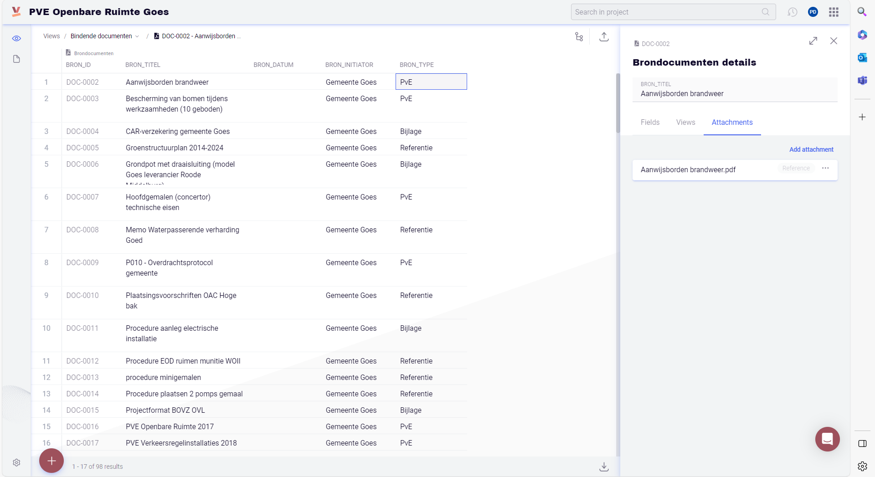
In het detailscherm Attachment kan je documenten via de ‘’. . .’’ downloaden, dat gekoppeld is aan de regel met een brondocument. Dit derde detailscherm is alleen beschikbaar bij brondocumenten (overige nodes zoals objecten en eisen bevat dit detailscherm niet).

Reports
Levvr biedt de mogelijkheden om reports uit te draaien, in het geval van de Gemeente Goes betreft dit het PvE Openbare ruimte. Je bereikt de reports vanuit het startscherm (A). Op elk moment zal het PvE klaarstaan om te downloaden zijn (B).

Er kan op elk moment een nieuw report wordt uitgedraaid d.m.v. knop ‘’new report’’ (C). Als je klikt op deze knop krijg je een pop-up met de keuze voor een PDF of Word format, vervolgens klik je voor run om de report te genereren

